Emacs下配置latex环境。

* 配置.emacs.d/文件。添加package如auctex和cdlatex。然后激活以下模式：
。。。
* 中文适配，添加对xelatex的支持。
- x，键入customize-group,<RET>,tex-command,找到Tex Command List一项，点击INS添加一条新的信息，添加内容如下：
在Command处添加：%`xelatex%(mode)% %t
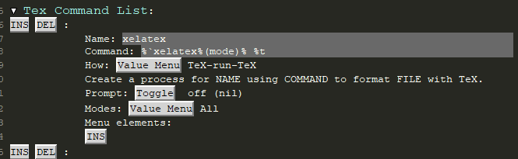
之后，改变预览项。在Latex Command style处，点击INS新建一项，在style处添加：
("" "xelatex" "%`xelatex%(mode)% %t" TeX-run-TeX nil t)
如下图所示：
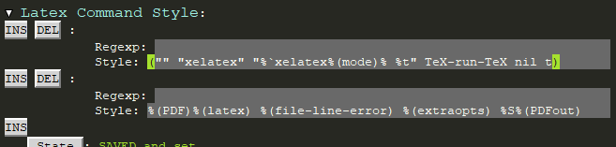
之后，C-X C-S保存，点击yes确定修改。

一些符号表：
